Муниципальное общеобразовательное учреждение
Средняя общеобразовательная школа №3

Мини-проект

«Влияние гидроэлектростанции и шлюза на жизнь рыб-обитателей Волги УМР. Пути решения выявленных проблем»

Авторы: обучающиеся 9Б класса МОУ СОШ№3
Руководитель: Кокорина А.Н.
учитель математики

Углич 2016 год
План работы.
1.Введение.
2.Основная часть.
2.1.Угличское водохранилище и его рыболовные базы.
2.2.Рыбопрдуктивность Угличского водохранилища.
2.3. Влияние гидроэлектростанции и шлюза на жизнь рыб, обитателей реки Волги
2.4. Пути решения экопроблем.
3.Заключение.
4.Приложения
4.1.Рыбная слобода
4.2. Рыбные ресурсы нашего края
4.3.Опыт Богучанской ГЭС.
5.Литература

Хозяйственная деятельность человека очень тесно связана с энергетикой. Практически для всех предприятий, для всех видов современного транспорта, просто для нужд человека электроэнергия является как бы основным «продуктом питания». На территории Ярославской области имеются две гидроэлектростанции - Угличская и Рыбинская, но в энергетике области они имеют небольшое значение. Но если говорить о влиянии электроэнергетики на природную среду, то следует сказать об особенностях этого влияния. Казалось бы, энергия, вырабатываемая на ГЭС, не приносит вреда среде. Она не требует выбросов в атмосферу или водную среду вредных веществ, однако строительство электростанций на равнинных реках, например на Волге, обязательно сопровождается сооружением обширных и, в основном мелких водохранилищ. Встает вопрос, как гидроэлектростанция, шлюз и водохранилище влияют на волжскую фауну.
Проблема нашего исследования: влияние гидроэлектростанции и шлюза на жизнь рыб-обитателей Волги УМР. Пути решения выявленных проблем.
Актуальность выбора данной темы заключается в том, что в нашем районе существуют определённые экологические последствия после создания ГЭС. Экология – это наука о взаимодействии живых организмов и их сообществ между собой и со средой, в которой они обитают. Экологические проблемы нельзя рассматривать без учёта всех процессов, происходящих в человеческом обществе. Хозяйственная деятельность человека очень часто оказывает отрицательное воздействие на самого человека и на окружающую его природу.
Объект исследования: рыбные ресурсы нашего края.
Цель: выяснить, как Угличская ГЭС и Угличский шлюз повлияли на жизнь рыб в реке Волге.
Задачи:
- изучить и проанализировать научную литературу по данной проблеме;
- изучить рыбопродуктивность Угличского водохранилища;
- провести социологический опрос среди населения;
- определить степень угрозы влияния Угличской ГЭС и шлюза на ихтиофауну;
- определить пути решения возникших проблем.
Научно-практическая значимость работы: распространение информации среди учащихся, использование материала на уроках окружающего мира в начальной школе, на уроках биологии, экологии, географии, обществознания, истории в основной и средней школе.
В исследовательской работе использованы следующие методы:
- изучение и анализ литературных источников;
- опыт, наблюдение, беседа, опрос;
- методы систематизации и анализа результатов исследовательской деятельности.
В древности среди занятий жителей Углича традиционно большое значение имел рыбный промысел. Верхняя Волга была богата многими ценными породами рыбы, которые ловились в изобилии и могли служить как для местного потребления, так и для поставок в другие города. Как один из важнейших природных ресурсов данной местности рыбные запасы с отдаленных времен входили в сферу интересов государства, которое контролировало промысловый лов рыбы, распоряжалось им или отдавало в качестве пожалования. (Приложение 1)
Интересная ситуация, по воспоминаниям угличан, складывалась с рыбой. Большое количество разных рыб ежегодно веками шло вверх по Волге на нерест. И впервые весной 1941 года выше Углича пройти не удалось. Водосливная и земляная плотины преградили путь. Огромная масса рыбы скапливалась у плотины. В начале 1942 года Рыбинская ГЭС сбросила через турбины много воды, и в Корожечной рыба начала задыхаться. Прорубленные лунки рыба заполняла моментально. И угличане всевозможными сачками и просто сетками, прикрепленными проволокой к палке, вычерпывали эту рыбу мешками.
Угличское водохранилище было создано в 1939 г. при сооружении Угличской ГЭС с целью получения электроэнергии и водоснабжения городов и поселков Калининской (ныне Тверской) и Ярославской областей, а также для развития судоходства и рыбного хозяйства. Площадь водохранилища составляет 24,9 тыс. га, полная вместимость 1245 млн. куб. м, полезная - 809 млн. куб. м. Водохранилище образовалось при затоплении поймы Волги и частично пром впадающих в нее рек. Оно имеет вытянутую в направлении бывшего русла Волги форму и длину 143 км. Наибольшая ширина водохранилища достигает 5 км. Самая большая глубина - 23 м у створа плотины, средняя глубина составляет 5,5 м. Большую площадь занимают мелководья с глубинами менее 5 м (36% общей площади).
Водохранилище условно делится на три части: Верхняя (по течению), наиболее узкая, расположена от Иваньковской плотины до устья Медведицы, средняя - до села Прилуки и нижняя, самая глубокая, занимает приплотинную зону. В весенний период водохранилище заполняется талыми водами, уровень воды в нем сильно повышается. Летом выполняются периодические пропуски воды на ГЭС уровень воды колеблется, соответственно возникают течения. Режим работы гидроузла сильно влияет также на режим течений в низовьях впадающих в водохранилище рек. Осенью и особенно зимой уровень воды в нем падает на 2, 2 м в результате работы ГЭС.
На Угличском водохранилище расположено несколько рыболовных баз: две - в районе станции Скнятино Савеловской железной дороги и одна - у деревни Нефтино, остановка - 26-и км (от Калязина) по той же дороге.
База московского общества «Рыболов-спортсмен» находится в деревне Волнога, в 1, 5 км от станции Скнятино в месте слияния рек Нерль и Волнушка, низовья которых ныне затоплены водами водохранилища. Русла обеих рек можно видеть в конце зимы, когда вода сильно спадает. От места слияния этих рек до островов, отделяющих основное русло Волги, простирается обширный залив, называемый Скнятинским плесом. В районе Скнятино водятся все рыбы, обитающие в Угличском водохранилище. Ведется промысловый лов рыбы. Рыбалка на Угличском водохранилище привлекает массу любителей В уловах любителей преобладают подлещик и окунь. Изредка попадается щука, еще реже - судак и язь. В водоёме обитает 29 видов рыб, типичных для Волжского бассейна. Основными являются лещ, плотва, щука, густера, уклея, налим, окунь, ёрш, второстепеннымиязь, елец, голавль, жерех, линь, пескарь, чехонь,карась, подуст, синец, сом (Приложение 3).
Траловые выловы, проводимые в рамках научно-исследовательской программы по изучению водохранилища, наглядно показали, что самая распространенная рыба в водоеме — лещ. Его численность составляет порядка 55-60 % от всей рыбы, обитающей в водоёме. Количество судака, жереха и крупного окуня в водохранилище с годами остается неизменным, но ловят их только те, кто хорошо освоил места стоянок и пути сезонной миграции рыбы. В среднем вылавливается 200 т рыбы, в том числе 43% леща, 46% плотвы, 7% окуня, а на остальные виды приходится менее чем по 1%. Рыболовы-любители также вылавливают много рыбы - около 200 т в год. Промысловая рыбопродуктивность составляет 5,2 кг/га, а с учетом любительского рыболовства - 13,2 кг/га. За последнее десятилетие рыбопродуктивность Угличского водохранилища уменьшилась почти в 3 раза. На Угличском водохранилище почти нет постоянных мест обитания той или иной рыбы. Стаи хищника и мирной рыбы постоянно кочуют в поисках лучших кормовых и богатых кислородом мест
Как известно, проход рыбы через гидросооружения небезопасен: часть рыб получает повреждения и гибнет. Процент гибели зависит от многих факторов, включая размер и вид рыбы, а также тип, геометрию и рабочие характеристики энергетического оборудования. Разработка турбин, которые оказывают минимальное воздействие на рыбу, – самое перспективное направление повышения экологичности ГЭС. Однако гидроэнергетики используют и более простые методы. Например, строят специальные рыбоходы и рыбоохранные сооружения. Рыбопропускных инженерных сооружений, по словам начальника Угличской ГЭС Сапожникова Сергея Александровича на станции нет, и никогда не было. Так же отсутствуют проекты и сметы по осуществлению мероприятий по сохранению рыбных запасов и разведении рыбы. Сапожников С.А. сослался на существование шлюза, который по словам начальника Волкова Н.Н. не оказывает отрицательного воздействия на жизнь рыб, так как проходных рыб нет и в шлюз ничего не попадает.
А как оценивают влияние гидроэлектростанции на жизнь рыб жители Углича?
• 76 % респондентов говорят об отрицательном влиянии, так как ежегодно, в следствии оглушения гибнет большое количество рыбы;
• 24% респондентов отметили положительное влияние, рыбы стало больше, так как Волга стала глубже и шире.

Большие плотины и водохранилища создают следующие угрозы для рыб:
- затопление водохранилищами традиционных мест нереста и питания;
- оставление сухими традиционных мест нереста и нагула при регулировании паводков;
- смена видов флоры и фауны в водохранилищах из-за смены проточной воды на стоячую, изменения температуры и химического состава воды;
- создание плотиной препятствия для миграции рыбы снизу вверх;
- повреждение и гибель рыбы и планктона при скатывании вниз через водосбросы и турбины;
- потеря рыбой ориентации в малопроточной воде водохранилища;
- отравление рыбы в насыщенной кислородом и азотом воде нижнего бьефа;
- поедание в нижнем бьефе оглушенных потоком мелких молодых рыб хищниками.
Итак, деятельность человека по созданию гидросооружений, необходимых для его существования создает много экопроблем, одна из которых искажение естественного процесса жизни рыб.
Для устранения угроз рыбе на действующих гидроузлах надо решить следующие задачи:
Управленческие
- Собрать результаты исследований поведения мигрирующих рыб. Добиться строительства опытного бассейна для испытания плавательной способности рыб и конструкций рыбоходов.
- пересмотреть СНиП 2.06.07-87 ПОДПОРНЫЕ СТЕНЫ, СУДОХОДНЫЕ ШЛЮЗЫ, РЫБОПРОПУСКНЫЕ И РЫБОЗАЩИТНЫЕ СООРУЖЕНИЯ. Он морально устарел еще во время написания.
- Добиться включения вопросов строительства модернизации рыбозащитных сооружений в федеральную целевую программу поддержки рыбной отрасли, внесенной 3 марта 2008 г. Госкомрыболовством в Правительство РФ, и в инвестиционную программу Гидро ОГК, ТГК-1, Иркутскэнерго и других компаний, эксплуатирующих ГЭС.
Технические
- Исследовать диапазон условий обитания и плавательных способностей обитателей реки.
- Вести учет количества рыб, проходящих через гидроузел вниз и вверх кондуктометрическим, оптическим или гидроакустическим способами.
- Проведение акций по зарыблению Волги.
- Строить рыбоходы снизу вверх
Прудковые рыбоходы представляют собой ряд бассейнов, соединённых между собой короткими каналами, обычно их устраивают в обход плотины
  - Лотковые рыбоходы могут быть свободными (лотки с незначительными уклонами и гладкими стенками и дном); усиленной шероховатости (с устройством по дну и стенкам лотка выступов
  - Лестничные рыбоходы делаются в виде ряда бассейнов, разделённых невысокими перегородками. При движении вниз рыба постепенно снижается, переходя из одного бассейна в другой. При движении вверх рыба без труда перепрыгивает через невысокие перегородки в расположенный выше бассейн
- Испытания способов отпугивания рыб от водозаборов и турбин.
- Решение проблемы ориентации движения рыб в водохранилище. В США запатентованы подводные трубопроводы, начинающиеся в нижнем бьефе и тянущиеся до мест нереста или до места явного течения в верхнем бьефе.
- Создание мобильных рыбозащитных сооружений которое состоит из двух струегенераторов, создающих высокоскоростной поток с воздушными пузырьками, помогает рыбе перемещаться вдоль плотины и затем в нижний бьеф гидроузла (Приложение 2. Опыт Богучанской ГЭС)
Заключение.
Развитие гидроэнергетики во всём мире вступает в противоречие с экологией, порождая различные проблемы, связанные с созданием водохранилищ ГЭС: затопление территорий, размыв берегов в дальнейшем и как следствие ухудшение условий воспроизводства рыб, снижение уловов промысловых рыб, изменение спектра ихтиофауны в сторону сокращения особо ценных видов (осетровых, лососевых) и рост численности малоценной ихтиофауны. Нестабильность водного режима порождает массовую гибель рыб, что ухудшает экологическую обстановку на водоёме и снижает улов.
Вероятно, в целях рыборазведения следует создавать искусственные нерестилища, нерестно-выростные хозяйства, строить рыбопропускные сооружения для прохода рыбы на нерест. Принятые меры будут служить положительным фактором для рыбного хозяйства и сохранения видового состава ихтиофауны.

Литература:
1.Буклет «Углич-энергия созидания»-«УгличТелеком» 2012г.
2.Интернет –ресурсы: (http://www.goroduglich.ru/content/view/5278)
(http://www.rsb-sknytino.ru/index.php/articles/54-uglvod)
ru.wikipedia.org›Угличское водохранилище
ru.wikipedia.org›Угличская ГЭС
http://www.activestudy.info/rybopropusknye-sooruzheniya-v-gidrouzlax/
3. БутысинА.В. «Влияние гидроэлектростанций на окружающую среду»-журнал «Успехи современного естествознания» №7 2011г.
4. Материалы музея истории гидроэнергетики России.
5. Журнал «Спортивное рыболовство»№11-2007г.
6.Экология Ярославской области: Ярославль Верхне-Волжское книжное издательство-1996г.
7.Сборник «Углич известный и неизвестный»: Углич 2015г.
8. Ленгвенс Л. Ф. Старт промышленного Углича – Углич, 2001. – 55с.

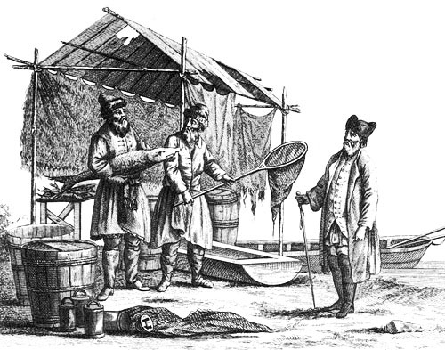
Приложение 1 .Рыбная слобода

Для обеспечения промыслового лова в богатых рыбой местах создавались рыбные слободы, жителям которых вменялось в обязанность платить оброк определенным количеством выловленной рыбы, будучи свободными от других податей и повинностей, возлагавшихся на посадских жителей и крестьян.
Такая слобода на протяжении нескольких столетий существовала и в окрестностях Углича, определяя занятия и условия жизни ее населения, оставив грядущим поколениям несколько страниц местной истории и ряд ярких топонимов.
Рыбная слобода традиционно располагалась на высоком берегу Волги, ниже по течению, севернее города. От посадской территории, именовавшейся Яновой слободой и Яновым полем, ее отделял Федотово-Шутихинский ручей, который протекал в районе улицы Старостина и сохранил следы в виде обширной низменности на перекрестке с улицей З. Золотовой и бетонной трубы для стока воды в откосе волжского берега напротив старого сыродельного завода. С других двух сторон территорию слободы ограничивали земли села Золоторучье. На основе старинных планов можно точно установить, что Рыбная слобода располагалась в районе завода и ВНИИМСа, ее территория была вытянута вдоль берега Волги от устья ручья. Площадь земель слободы составляла 2,7 десятины. Кроме того, ей принадлежал участок русла Волги площадью 4,7 десятины. В слободе был деревянный храм Феодора Тирона, находившийся при устье Федотово-Шутихинского ручья. По посвящению церкви и названию соседней речки Шутихи ручей получил свое сложное наименование.
Когда появилась Рыбная слобода, достоверных сведений нет, но можно предположить, что она возникла еще в удельный период, возможно, во время правления князя Андрея Большого, когда наблюдался значительный рост города. Жители слободы поставляли рыбу к княжескому столу. Такая специфика сохранялась и впоследствии, когда Углич полностью перешел под власть Москвы, - отныне поставки осуществлялись ко двору великих князей и царей.
Рыбная слобода была органично встроена в хозяйственный быт местных удельных князей. На левом берегу Волги находился кормовой двор, где заготавливались припасы. Перед ним располагалось Государево или Царское озеро, соединенное протокой с Волгой. В озере содержалась выловленная рыба, откуда ее можно было поставлять свежей к княжескому столу. Протока была перекрыта железной решеткой.
По сведениям Угличского летописца, в слободе в конце XVI века находилось до семидесяти домов. Последующие события Смутного времени нанесли значительный урон. Численность населения и количество дворов сократились в несколько раз, но слобода сохранилась и продолжала платить рыбный оброк. В 1619 году царь Михаил Феодорович передал Рыбную слободу Алексеевскому монастырю взамен положенного обители ежегодного царского жалованья-руги. Спустя сорок три года, в 1662 году, слобода была вновь возвращена в царское владение и стала числиться дворцовой
Для обеспечения потребностей княжеского, а позднее царского двора к слободе издревле были приписаны рыбные ловли на Волге. По левому берегу они простирались вверх по течению на 20 верст до впадения реки Кашинки, а вниз на 10 верст до реки Серки. По правобережной нагорной стороне - вверх от города на 15 верст до реки Тарши и вниз тоже на 15 верст до реки Учемки. Кроме того, по обе стороны Волги рыбакам была дана береговая полоса в 15 саженей для просушки снастей.
После возвращения слободы в царское владение были уточнены границы прежних рыбных ловель, а, кроме того, дано право ловить на участках, принадлежавших трем значительным монастырям - Троицкому Колязину, угличскому Покровскому и ярославскому Спасо-Преображенскому. В случае, если монастырские приказчики и рыбаки запрещали слободским рыбакам ловить рыбу к царскому обиходу, чинили различные препятствия или ловили рыбу вне отведенных границ, царской грамотой 1680 года предписывалось посылать против них стрельцов и пушкарей, приводить в угличскую Съезжую избу и бить батогами.
По Писцовым книгам 1674-1676 годов в Рыбной слободе находилось 18 дворов, которыми владели 20 рыбаков или, как их называли в то время, «рыбных ловцов». Вместе с сыновьями и братьями мужское население составляло 69 человек. Слобода занимала привилегированное положение, будучи освобожденной от посадского тягла и различных податей. Единственная обязанность ее жителей состояла в поставке рыбы - осетров, стерлядей и белорыбиц - для государева обихода.
Рыбные ловцы были обязаны платить ежегодный рыбный оброк, который, в частности, в 1700 году по царскому указу составлял 268 живых осетров и стерлядей, 144 свежих осетров, стерлядей и белых рыбиц, норма на которые определялась не только количеством, но и длиной в аршинах и вершках, заменявшей принятый в более позднее время вес. Живую рыбу необходимо было доставлять на прорезных стругах в Дмитриевские пруды, а свежую на подводах «во льду и снегу» в московский Наумов дворец. Подвоз необходимо было осуществлять с весны до заморозков. Зимой возить рыбу запрещалось, поскольку она дешево стоила в Москве, и обеспечение потребностей двора не составляло больших трудностей.
Позднее поставки осуществлялись уже не в Москву, а в Петербург. Так продолжалось до конца 1720-х годов. Тогда предпринятые правительством меры в корне изменили особо привилегированное положение Рыбной слободы - в 1728 году в соответствии с императорским Указом рыбные ловли были переданы владельцам прилегавших земель, в основном разным помещикам, с условием ежегодной уплаты оброчных денег в казну.
После передачи во владении Рыбной слободы остался лишь участок ловель длиной 150 саженей (320 м) по нагорной правой стороне Волги до села Золоторучье - крайне незначительное количество по сравнению с прежним положением, когда рыбные ловли простирались по обоим берегам Волги на десятки верст. Значение Рыбной слободы значительно уменьшилось, но на протяжении большей части XVIII века она сохраняла статус дворцовой, а рыбный промысел в тех местах существовал вплоть до середины ХХ века.
На рубеже XVIII-XIX веков северная часть города была преобразована по генеральному плану и приобрела регулярные очертания. Там были созданы три параллельных квартала вдоль Волги, предназначенные для постройки различных заводов. Вероятно, в тот период рыбаки были переселены на вновь освоенную городскую территорию, а местность между Селивановским и Федотово-Шутихинским ручьями, которая прежде была Яновым полем, стали именовать Рыбной, Рыбацкой слободой, Рыбаками и другими вариантами названия. Две улицы, проведенные там, были названы Большой и Малой Рыбацкими. В советское время одна из них стала улицей З. Золотовой, а вторая в искаженном виде сохранилась среди многоквартирных домов.
Екатерининский генеральный план и масштабное индустриальное строительство ХХ века давно стерли следы средневековой слободы, изменилась Волга, не водятся в ее верховьях осетры, стерляди и белорыбицы, но память о древней Рыбной слободе сохранилась на страницах документов, стала частью местной истории. Евгений ЛИУКОНЕН

Приложение 2. Опыт Богучанской ГЭС
Струегенераторы – конструкции, состоящих из труб и насосов, которые создадут в верхнем слое воды искусственное течение, отгоняющее рыбу от водоводов гидроагрегатов ГЭС. Высокоскоростная струя будет «транспортировать» рыбу от водоприемников ГЭС и водосбросов в сторону правого берега, на отмели у каменно-набросной плотины. К бетонной плотине генераторы крепятся при помощи специальных закладных кронштейнов. Готовые конструкции краном опускают в воду, а затем водолазы эксплуатационного флота Богучанской ГЭС под водой монтируют их на проектное место. Вес более мощного генератора в сборе превышает 3,6 тонны, вес малого – 2,8 тонны. Это следующий этап рыбоохранных мероприятий, проводимых на Богучанской ГЭС. На первом еще до наполнения водохранилища в районе плотины были установлены рыбозащитные сооружения. Это система искусственных рифов – сооружений из бетона, которые обеспечат благоприятные условия для кормления и обитания рыбы. Рифы выполнены из экологически чистых материалов с использованием естественного камня и бетона. Технология изготовления рифов защищена несколькими патентами, единственным их аналогом можно назвать искусственные рифы, созданные в Японии для разведения ценных пород рыб и моллюсков на океанском побережье.
Мероприятия по обеспечению миграции (перевод рыбы из нижнего в верхний бьеф гидроузла) основаны на широко применяемом в рыбоводной практике методе получения производителей в естественных условиях и включают следующие операции: отлов рыбы в нижнем бьефе Богучанской ГЭС, транспортировка ее специальным живорыбным автотранспортом в верхний бьеф к месту выпуска и выпуск в водохранилище и его притоки на специально оборудованных участках.

В качестве превентивной меры планируется использование эколандшафтной коррекции путем установки системы пространственных конструкций, имитирующих рифы и предназначенных для предупреждения подхода рыб к источнику опасности (водозабору ГЭС). В устьях притоков водохранилища будут созданы искусственные рифы-оазисы (как на дне водоема на мелководьях, так и в толще воды), так называемые «города для рыб», способствующие их «удержанию» в данной акватории. Разработка этой превентивной меры является стратегическим инновационным приоритетом ОАО «РусГидро» в области экологии. Апробация рифовых городов проводится на опытном полигоне в Вазузском водохранилище. Получены положительные результаты влияния рифов на характер нагула и миграций рыб по водохранилищу.

В качестве защитной меры будет проведена реоградиентная коррекция (коррекция скорости и направления течения), позволяющая с помощью водяных струй перенаправлять поверхностный рыбообитаемый слой водозаборного течения и перемещать в нем гидробионты (ихтиофауна и организмы, постоянно обитающие в водной среде) от водозаборных сооружений в безопасное место у каменно-набросной плотины.

Водяные струи широко применяются для обеспечения безопасности рыб на водозаборах различного назначения. Проведенные исследования на водозаборе производственного объединения «Электрохимический завод» на р. Кан (правый приток р. Енисея, Красноярский край) показали эффективность водоструйного рыбозащитного устройства на уровне 84,3-94,7 %.

На участке примыкания каменно-набросной плотины к правому берегу р. Ангары будет находиться дополнительный рыбообитаемый рифовый комплекс, который обеспечит рыбам благоприятные условия для нагула, зимовки и нереста, а также возможность производителям самостоятельно уйти в верховья водохранилища.
Искусственные рифовые города для рыб, установленные в районе Богучанского водохранилища, подтвердили свою эффективность. К такому выводу пришли специалисты АО «Институт Гидропроект» (г. Москва) и НИИ Экологии рыбохозяйственных водоемов (г. Красноярск), которые в июне - июле 2015 года провели совместный мониторинг рыбоохранных мероприятий, выполненных при строительстве Богучанской ГЭС и наполнении водохранилища.
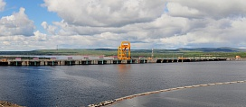

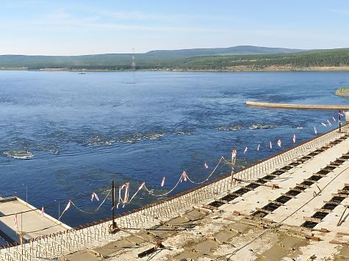
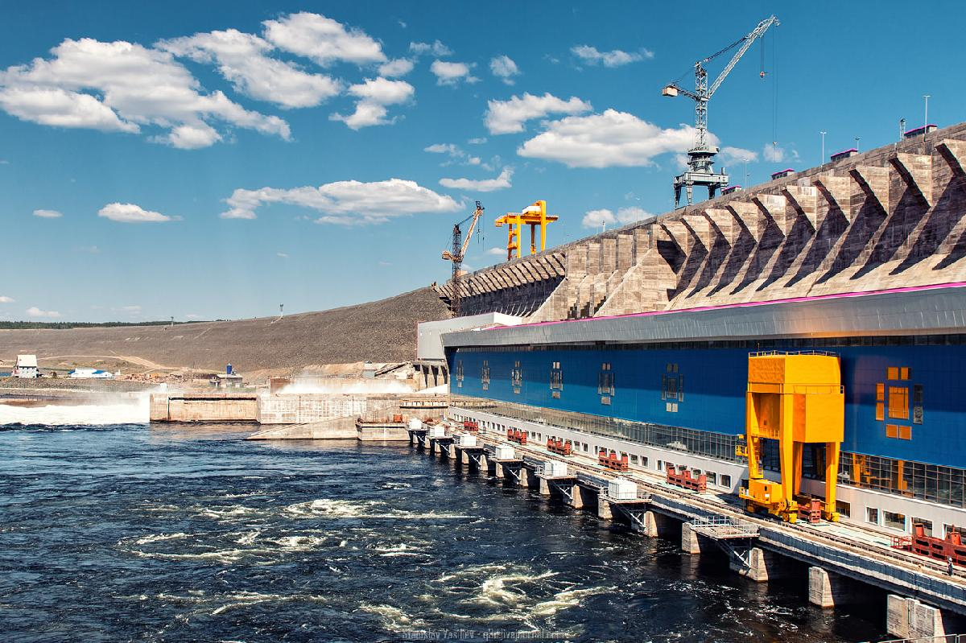

Приложение 3. Виды рыб, обитающие в Волге
ХИЩНЫЕ РЫБЫ
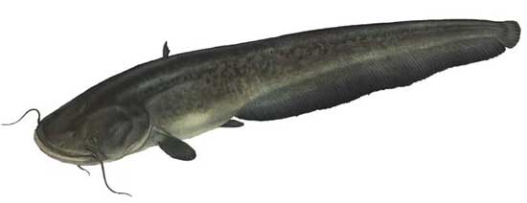
Сом европейский (Silurus glanis). Крупнейший речной хищник. Достигает веса более 100 кг.
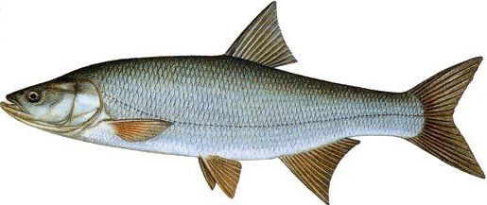
Жерех или шереспер (Aspius aspius). Заветный трофей спиннингиста и нахлыстовика. Эта сильная рыба между рыболовами называется "корсар перекатов". Жилые речные популяции не обладают большими размерами. Проходная форма крупнее, она достигает длины 80 см и массы 4-5 кг. Однако в уловах преобладают особи 60 см длиной и массой 2,5 кг. Предельный возраст - 9-10 лет у северных популяций и 5-6 лет - у южных. Пелагический хищник, придерживается русловых участков рек и плёсов водохранилищ в верхних и средних горизонтах воды. Ведет одиночный образ жизни и небольшие стаи образует только в период нереста весной и в период залегания на зимовальные ямы осенью. Питается планктонными организмами и молодью различных видов рыб.

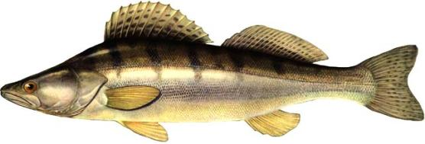

Судак (Sander). Донная хищная рыба. Иммет несколько подвидов. Объект спортивной ловли спиннингистов. Ценная промысловая рыба. Высокая кулинарная ценность.
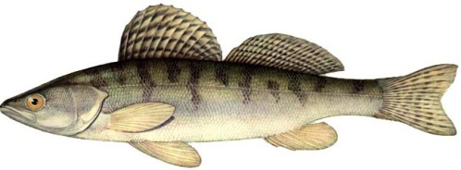
Берш или волжский судак (Stizostedion volgensis). Отличается от судака тем, что у него на нижней челюсти нет клыков и предкрышка полностью покрыта чешуей. Размеры берша меньше, чем судака: он достигает длины 45 см и веса 1,2-1,4 кг. Основная пища - сеголетки карповых и окуневых рыб. Рыба занесена в Красную книгу России.
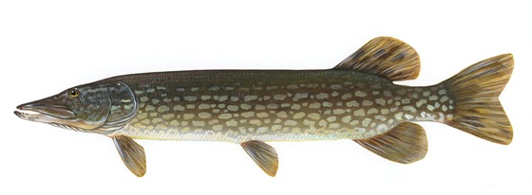
Illustration: Tim Knepp
Щука обыкновенная (Esox lucius). Повсеместно распространена на Волге.

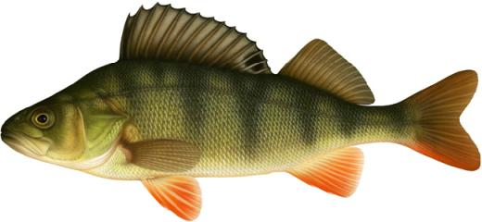
Illustration: Lynda Nyman
Окунь (Perca fluviatilis). Составляет основную часть хищников.

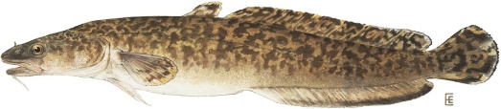
Налим ( Lota lota). Вопреки всем утверждениям налим родом с севера.

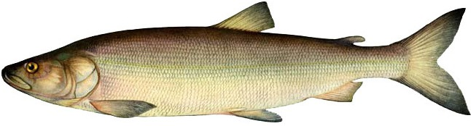
Белорыбица (Stenodus leucichthys). Полупроходная форма, обитающая в опресненных зонах Каспийского моря, а на нерест заходящяя в Волгу, вплодь до самых верховий. Достигает размера до 8 кг. Белорыбица относится к сигам и составляет самый крупный и вместе самый вкусный и ценный вид. Питается мелкой рыбой. Занесена в Красную книгу Российской Федерации и Международную Красную книгу. При случайной поимке следует немедленно отпусть.

СЕМЕЙСТВО ОСЕТРОВЫХ

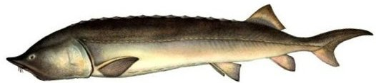
Белуга (Huso huso). Белуга - одна из самых крупных пресноводных рыб, достигает веса 1 тонна и длины 4,2 м. Кроме величины, белуга легко отличается от всех других осетровых рыб своим толстым цилиндрическим туловищем и коротким заостренным носом, который несколько просвечивает, так как не покрыт костяными щитиками.Главную пищу молоди белуги, как и прочих крупных осетровых рыб, составляют раковины, поэтому молодая рыба держится около устьев реки, где раковины мельче и имеют более тонкую скорлупу, нежели на больших глубинах открытого моря. Белуга очень рано переходит на хищное питание. В Каспийском море ее основными кормовыми объектами являются вобла, судак, сазан, лещ, кильки и другие рыбы. Белуга охотно поедает собственную молодь и других осетровых. Вид включён в Красную книгу Всемирного союза охраны природы.

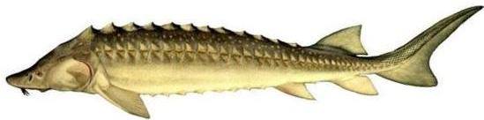
Осётр русский (Acipenser guldenstadti). Достигает веса до 115 кг и длины до 2,3 м. Питание: мелкая рыба - бычки, сельдь, килька, тюлька. Редкий вид, занесённый в Международную Красную книгу. Вылов в российский водах - запрещён.

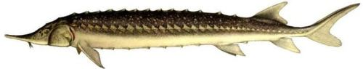
Севрюга (Acipenser stellatus). масса до 80 кг, длина до 2,2 м.

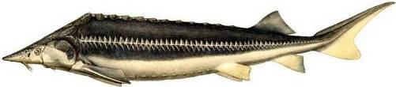
Шип (Acipenser nudiventris) Длина тела до 2 м, весит до 30 кг и более.

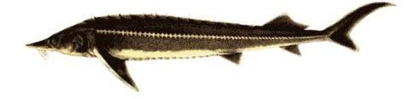
Стерлядь (Acipenser ruthenus). Весит до 16 кг при длинне тела до 125 см. Занесена в Красную книгу. При случайной поимке следует немедленно отпусть.

МИРНЫЕ РЫБЫ

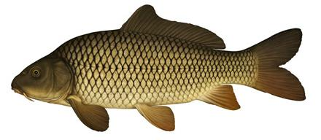
Illustration: Lynda Nyman
Сазан (Cyprinus carpio). Вырастает на волге до 25 кг. Культовый объект спортивной и любительской рыбалки.

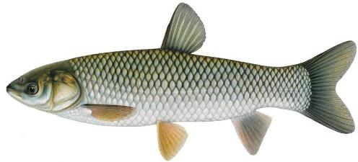
Illustration: Joe Tomelleri
Белый амур (Ctenopharyngodon idella). Естесственный ариал обитания реки Дальнего Востока - Амур, Усури и т.д. Рыба успешно аклимматизированная в европейской части России в т.ч. в реке Волга. Длина до 120 см, масса до 32 кг. Белый амур исключительно травоядная рыба, поедающая водяные растения. Не является конкурентом карпу по кормовой базе.

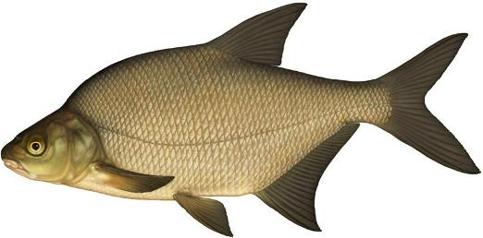
Illustration: Lynda Nyman
Лещ (Abramis brama). Промысловая рыба. Очень распространена на Волге. Лещ имеет несколько форм, различающихся местами обитания. Лещи - стайные рыбы, ведущие придонный образ жизни и лишь время от времени поднимающихся к поверхности. Предпочитают стоячую воду или места пусть с сильным, но ровным течением и большой глубиной. Питание: моллюски, ракообразные, черви, личинки насекомых, водные безпозвоночные. Леща на Волге ловят на кольцо, на фидер, полавочными снастями.
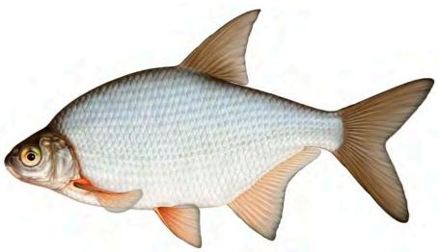
Illustration: Lynda Nyman
Густера (Blicca bjoerkna). "Племянница леща", растёт до 35 см, масса до 1,3 кг, но обычно 100-200 г. Питание смешанное: личинки насекомых, моллюски, растительность. Глоточные зубы у густеры довольно сильные, и в волжских водохранилищах половозрелая густера охотно переходит на питание моллюском дрейссеной. Она легко раздавливает крепкие раковины этого моллюска.
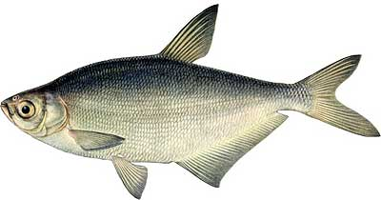
Синец (Abramis ballerus). Родственник леща. В Волге и Урале вырастают до 1-1,2 кг. Обитает в пресноводных водоёмах, но его можно встретить и в солоноватой воде моря. Стайная рыба, предпочитает длинные спокойные плёсы, глубокие ямы, омуты, места с обратным течением. Питание: черви, личинки насекомых, рачки, молодые побеги растительности.
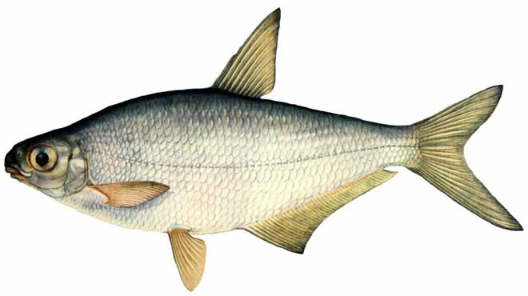
Белоглазка или сапа (Abramis sapa). Род лещи. Максимальный возраст 7- 8 лет, длина 41 см и масса 0,8 кг. Образует жилую и полупроходную формы. Предпочитает места с быстрым и умеренным течением, избегает пойменных водоемов. Во время нагула держится небольшими стаями, во время нереста и зимовки собирается в большие стаи. Питается водными личинками насекомых, мелкими моллюсками, водорослями и зоопланктоном. Типичный фитофил. В низовьях Волги после нереста скатывается в опресненные участки Каспия.

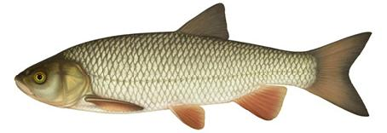
Illustration: Linda Nyman
Голавль (Leuciscus cephalus). Объект поплавочной, спиннинговой и нахлыстовой ловли. Достигает в длину 80 см, вес до 8 кг. Массивная голова чуть-чуть приплюснута сверху, лоб широкий, чешуя достаточно крупная. Питается голавль самой разной пищей, и его в этом отношении можно отнести к разряду всеядных рыб. Пищей ему служат: насекомые, черви, моллюски, раки, лягушки, икра и молодь рыб, а также все, что попадает в воду с нашего стола: даже плоды вишни и черемухи, упавшие в воду, он подбирает. Круглый голавль - весьма прожорливый хищник, он не только поедает в большом количестве пескарей и уклеек, но и хватает все, что очутится в воде, вплоть до мышей.

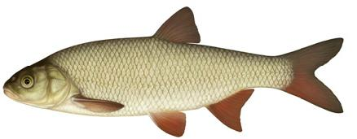
Illustration: Lynda Nyman
Язь (Leuciscus idus). Хорошо ловиться нахлыстом и поплавочной снастью.
Для сравнение Язь и Голавль. ФОТО.

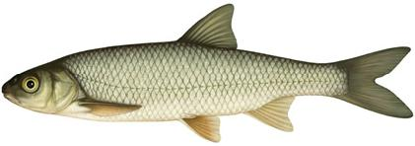
Illustration: Lynda Nyman
Елец (Leuciscus leuciscus). Средняя по размеру рыбка. Хороший живец и объект любительской ловли.Питается мелкими беспозвоночными животными планктона.

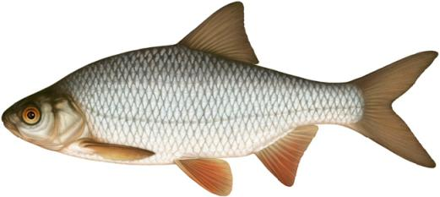
Illustration: Lynda Nyman
Плотва́ (Rutilus). Сорная рыба, но достигает размера 1 кг на Волге.
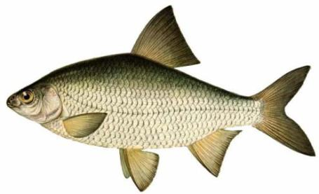
Во́бла (Rutiluscaspicus) - составляет важный предмет промысла на нижней Волге. От речной плотвы отличается большей величиной (до 30 см и более) и некоторыми второстепенными морфологическими признаками (плавниками серого цвета с черной оторочкой и радужиной глаз серебристого цвета с темными пятнами над зрачками). Вобла - животноядная рыба, питается малоподвижными беспозвоночными.

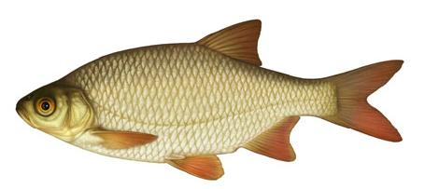
Illustration: Lynda Nyman
Краснопёрка (Scardinius erythrophthalmus). Хорошо ловиться нахлыстом

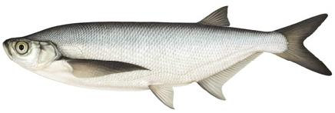
Illustration: Lynda Nyman
Чехонь (Pelecus cultratus).

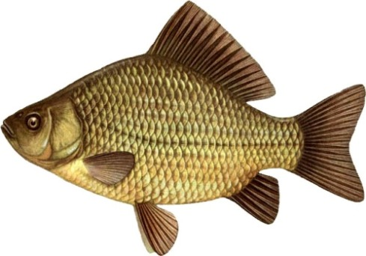
Карась (Carassius).

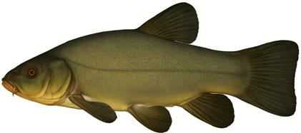
Illustration: Lynda Nyman
Линь (Tinca tinca).

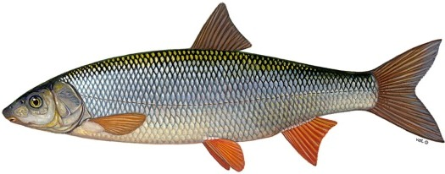
Подуст (Chondrostoma nasus). Свое название рыба получила за расположение рта. Он поперечный (в виде щели) и находится под сильно выдающимся вперед коническим хрящеватым носом. Занесен в красную книгу. Очень вкусен в вяленом виде.

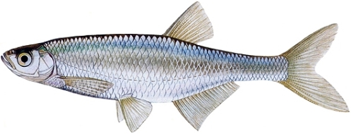
Уклейка (Alburnus alburnus). Довольно распространенная небольшая рыба. Один из интереснейших объектов для
ловли на удочку. Является так же одним из основных объектов питания для многих хищников. Достигает длины до 20 см (средне 12-15 см, наибольшее - 25 см) и массы до 60 г. Является стайной рыбой, предпочитает верхние слои воды. Питается планктоном, также подбирает с поверхности воды упавших мелких насекомых и пыльцу.
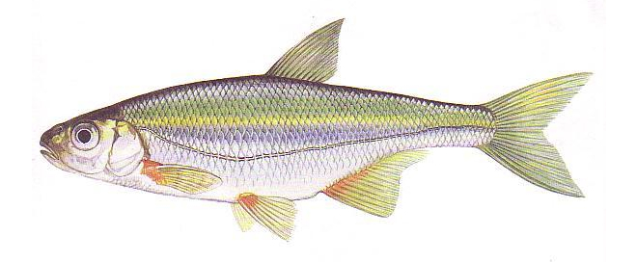
Быстрянка (Alburnoides bipunctatus) похожа на обыкновенную уклейку, но с первого взгляда отличается от нее двумя темными полосками, идущими вдоль середины тела, по бокам боковой линии , и тем, что заметно шире и горбатее ее. Быстрянка очень небольшая рыбка и редко достигает величины более 10 см, но очень красива. Спина у нее буровато-зеленая, а по обеим сторонам ее тянется вышеупомянутая, более или менее ясная темная полоска, которая резко разграничивается от серебристо-белого брюха; спинной и хвостовой плавники зеленовато-серые, а все нижние плавники сероватые, у основания изжелта. Перед нерестом цвета ее и широкая полоса становятся гораздо ярче; последняя принимает синеватый или фиолетовый отлив, а нижние плавники становятся у основания оранжевыми, даже красноватыми. В это время, именно в мае или начале июня, быстрянку очень трудно смешать с другими рыбами.

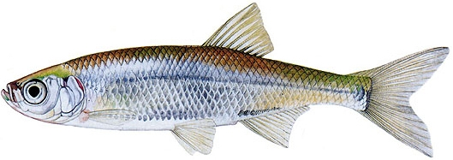
Верховка или овсянка (Leucaspius delineatus). Длина 4-5, изредка до 8 см, масса до 7 г. Похожа на маленькую уклею, от которой отличается более широким туловищем и головой, короткой боковой линией (распространена на первые 2-12 чешуек). Самок можно отличить от самцов по бугристым утолщениям впереди анального плавника и двум сферическим бугоркам около мочеполового отверстия. Верховка мала, но прожорлива и всеядна. После выклева и рассасывания желточного мешка мальки питаются мелким зоопланктоном (коловратками, ветвистоусыми рачками). Позже верховка переходит на более крупный корм - личинок хирономид, подёнок, других насекомых, мелких жуков, поедает икру рыб, преследует и поедает личинок рыб.

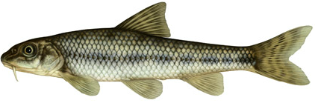
Illustration: Lynda Nyman
Обыкновенный пескарь (Gobio gobio). Идеальный волжский живец для хищника.

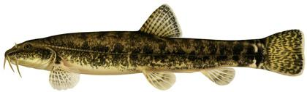
Illustration: Lynda Nyman
Вьюн (Misgurnus). Вьюн имеет удлиненное тело, покрытое мелкой, но хорошо заметной чешуей. Рот окаймлён 10-12 усиками, которые служат основными органами осязания, хвостовой плавник закруглён. Вьюны держатся на дне, часто зарываются в ил, питаются донными беспозвоночными: личинками хироно-мид и других насекомых, донными ветвистоусыми рачками, мелкими двустворчатыми моллюсками.

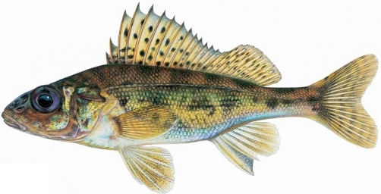
Illustration: Joe Tomelleri
Обыкновенный ёрш (лат. Gymnocephalus cernuus) - вид рыб из семейства окунёвых. Это пресноводная рыба, обитающая вблизи дна, в запрудах, вблизи берегов, предпочитает песчаное дно или гравий. Длина взрослой рыбы составляет приблизительно 100 мм (10 см). Питается главным образом беспозвоночными вблизи дна, иногда питается мелкой рыбой и некоторыми растениями. За ершом в свою очередь охотятся более крупные рыбы.

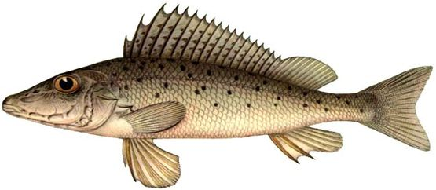
Ерш-носарь (Acerina acerina). По величине своей носарь вообще превосходит ерша и обыкновенно весит около 100 г, иногда достигает более 22 см длины (рыбачьей меры) и 200 г веса. Пища его состоит из червей, мелких раковин, водяных насекомых, водяных клопов (Notonecta) и водяных скорпионов (Nepa), особенно личинок комаров и т. п.

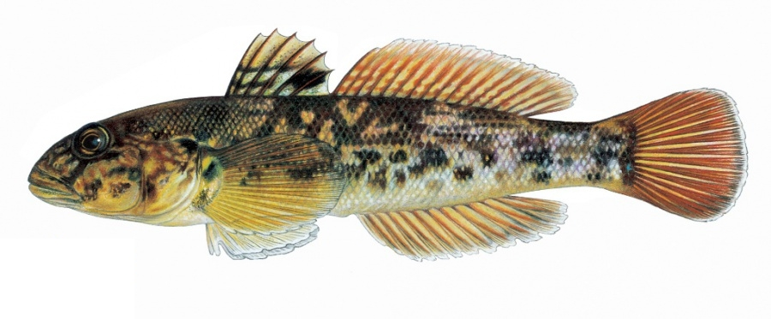
Бычок Обыкновенный (Cottus gobio).

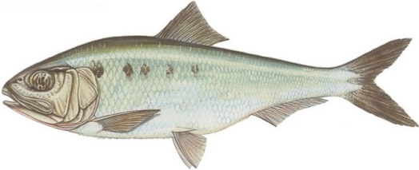
Волжская сельдь (Alosa kessleri), рыба семейства сельдевых. Обитает в Каспийском море, на нерест идёт в реки, главным образом в Волгу. По Волге поднимается до плотины Волгоградской ГЭС, некоторое количество её перебрасывается рыбоподъёмниками в Волгоградское водохранилище. Длина до 39 см, в среднем 28 см, весит до 600 г, в среднем 250 г. Нерест в мае — июне, основные нерестилища - в нижнем течении - от устья до Волгограда. Питается ракообразными и рыбой

